CHÂTEAU CASSAGNE HAUT-CANON LA TRUFFIERE 2010
Le millésime 2010 dans le bordelais : Le millésime 2010 est marqué par un été particulièrement sec, des durées d’ensoleillement importantes et des nuits fraîches. Les raisins sont formés de graines de petit diamètre avec des concentrations très élevées.
Les volumes récoltés sont faibles (30 hl/ hectare, 25% inférieur à ceux de 2009) mais la qualité s’annonce comme en 2009, vraiment exceptionnelle, avec des concentrations peut-être encore supérieures et un style très différent.
Les conditions météo idéales de la période de vendanges nous ont permis de travailler sans contrainte sur la sélection parcellaire pour valoriser la diversité des expositions et des sols qui font la caractéristique de Cassagne.

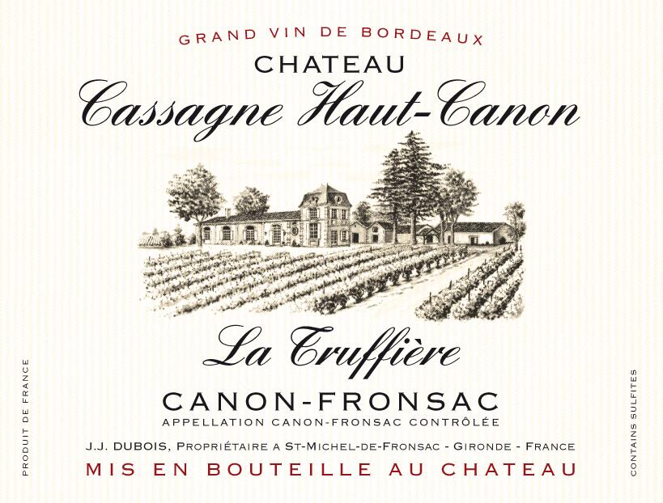
Propriétaire : Zita et Jean-Jacques Dubois
Superficie : sélection sur 13 hectares
2007
AOC : Canon-Fronsac
2010
Terroir : Argilo-calcaire : - sols caillouteux peu profond sur roche de Calcaire àAstéries, Côteaux pentus sur Molasses du fronsadais
Encépagement :
Exposition : toutes les expositions
Age moyen des vignes : 40-45 ans
Vendanges : Vendanges Manuelles
Vinification : Sélection parcellaire rigoureuse, longue macération thermo-régulée
Elevage : 2 ans d’élevage dont15 mois en barriques, 30 à 40 % de barriques neuves
Mise en Bouteille : au château 2 ans après la récolte
La Truffière 2010 : Situé sur un petit tertre dominant la Dordogne, le vignoble du Château Cassagne Haut-Canon est une véritable mosaïque, riche en nuances où toutes les expositions, tous les types de sols de l’appellation sont représentés.
Avec le merlot, les côtes exposées au sud apportent la puissance et l’opulence, celles exposées au nord la fraîcheur et la finesse, les plateaux calcaires donnent des vins avec beaucoup de corps et de minéralité.
Les cabernets sauvignons, (situés sur le rocher tout autour d’une truffière) superbement mûrs en 2010, complètent l’assemblage en apportant fraîcheur, puissance et complexité aromatique.
Les cabernets francs constituent le lien entre les merlots et les cabernets sauvignon pour parfaire l’équilibre final. Ils apportent en plus des notes fruitées épicées en 2010 et participent à la complexité aromatique.
Après assemblage minutieux, le vin est superbement coloré et très aromatique (beaucoup de notes fruits rouges fruits noirs relevées par une touche d’épices), avec une structure puissante de tanins murs et doux et une acidité suffisante pour apporter fraîcheur et équilibre.
Autres millésimes disponibles : 1999, 2000, 2001, 2002, 2003, 2004, 2005, 2007, 2008, 2009
Zita et Jean-Jacques DUBOIS - CHATEAU CASSAGNE HAUT-CANON - 33 126 Saint Michel de Fronsac – France
( 33(0)5 57 250 555 - Fax 33(0)5 57 516 398 - ) 06 23 111 439 - * contact@chateau-cassagne.fr - www.chateau-cassagne.fr

